- Tendências/Futuro

* Origem

Varíola Bovina

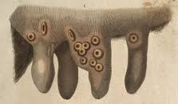

* Marcos

- 1900 - cultivo de virus em laboratório

Tipos:

Vetor viral (adenovirus) – 1970 – virus não replicante que possui a proteina do virus

Virus inativados – que foram inativados pelo calor ou produto quimico

Virus atenuados (ativos que foram enfraquecidos)

RNA mensageiro - vacina que possui uma proteina do virus que é capaz de ativar o sistema imunológico.

- 2020 – uso do rna na produção da vacina da covid